**南方科技大学医院党建院史文化墙设计制作项目招标要求**

**一、招标项目名称:**南方科技大学医院党建院史文化墙设计制作项目

**二****、招标目的：**2021年是中国共产党成立100周年，为了展现中国共产党辉煌的发展历程，呈现我院的发展历史以及在“党建+理事会制”引领下，政校合作三年多来取得的建设成果，计划在住院部503会议室打造党员活动室，并利用5楼公共区域走廊及大厅打造独具特色的党建院史文化墙。

三**、预算:18万元**

**四、项目内容：**南方科技大学医院党建院史文化墙设计及制作安装

|  |  |  |  |  |  |
| --- | --- | --- | --- | --- | --- |
| **序号** | **项目** | **规格** | **数量** | **单位** | **工艺要求** |
| 1 | 党建文化长廊（领导名言、党的历程） | 19*2.8m | 53 | 平方 | 10MMPVC板采用UV打印+亚克力字 |
| 2 | 党建文化长廊（支部建设、党员风采） | 19*2.8m | 53 | 平方 | 10MMPVC板采用UV打印+亚克力字 |
| 3 | 党员活动室 | 8.2*2.8m+0.8*2.5m | 24 | 平方 | 10MMPVC板采用UV打印+亚克力字 |
| 4 | 党建成果墙（医院logo墙） | 9.3m*2.8m | 26.04 | 平方 | 10MMPVC板采用UV打印+亚克力字 |
| 5 | 党建成果墙（医院文化及历程） | 15.7*2.8m | 43.96 | 平方 | 10MMPVC板采用UV打印+亚克力字 |
| 6 | 党建成果墙（创新平台、技术） | 21*2.8m | 58 | 平方 | 10MMPVC板采用UV打印+亚克力字 |
| 7 | 党建成果墙（打造有温度的医院） | 5.6*1.6m | 9 | 平方 | 10MMPVC板采用UV打印+亚克力字 |
| 8 | 会议室签到墙（医院logo、院训等） | 9.5*2.8m | 27 | 平方 | 10MMPVC板采用UV打印+亚克力字 |
| 9 | 吊灯 | 射灯 | 40 | 个 | 常规 |

备注：项目具体内容见附件。

**五、服务要求：**

1.设计要求

展厅总体风格效果简约大气、时代感强、科技感强、充满文化底蕴。内容展示多层次，图文展版、装饰造型等展示方式与主题背景相结合，整体风格所投入使用的材料、结构和安装方式应科学、环保，安全、耐用（使用寿命三年）等。

2.设计理念

党建文化与医院文化融合，并与现代艺术设计风格相结合，创造一个党建院史文化展示空间。

1. 实施要求

中标方自合同签订后20天内完成全部的深化设计、制作和安装、调试工作，具体进度由双方在合作中协商安排。因中标方原因造成工期延误的，医院有权要求中标公司承担违约责任。

4.投标报价

投标人的报价应包括达到招标人使用要求的全部费用，包含所有税费,投标人承担人工、运输和安装等一切费用。投标人应充分考虑采购条件，不得在中标后无故增加任何费用。投标人应保证所报出的最终价格，在排除各种差异因素后，不超出自己的正常国内市场价格，并且保证价格不应高于对其他情况相似购买者的出价。任何对本保证的违背，将使买方有权终止合同或要求归还所付的超支价款。

**六、公司资质要求：**

1. 投标人必须是来自中华人民共和国境内的独立法人,且具有按招标文件要求承担项目规定的相关服务能力。

2. 投标人必须具有平面图文设计的经营范围。

3. 公司具有良好的资金、财务状况。

4.在南方科技大学医院无不良记录。

5.产品及生产所需装备符合中国政府规定的相应技术标准和环保标准。

6.本项目不接受联合体投标。

7.投标人必须具有稳定的设计技术团队，拥有3名或3名以上的设计师，投标人报名时提供设计师资格证书和半年以上本单位社保交纳凭证（盖公章）。

**（附件）**

**南方科技大学医院党建院史文化墙项目**

|  |  |  |  |  |
| --- | --- | --- | --- | --- |
| 地点 | 项目 | 小标题 | 具体内容 | 展陈形式 |
| 住院部5楼走廊（双侧） | 党建文化长廊 | 领导讲话 | 领导名言回顾党史百年 | 图文展示、造型墙 |
| 党的历程 | 党的百年光辉历史展示 |
| 支部建设 | 医院13个党支部建设展示 |
| 党员风采 | 党员活动照片展示 |
| 住院部503会议室 | 党员活动室 | 党员活动室 | 入党誓词  党旗  党徽  党章 | 图文展示、造型墙 |
| 住院部5楼大厅墙面1 | 医院党建成果展示 | 医院logo墙 | 医院logo及二期工程概念图 | 造型墙 |
| 住院部5楼大厅墙面2 | 前言：  医院文化十条 | 医院院训  医院宗旨  医院定位  医院精神  医院理念  服务理念  发展战略  医院愿景  医院使命  发展目标 | 图文展示、造型墙 |
| 住院部5楼大厅墙面3 | 不忘初心 知史力行 | 院领导讲话及照片  医院发展历程 | 图文展示、造型墙 |
| 住院部5楼大厅墙面4 | 党建赋能 转型升级 | 南科医模式：  理念文化创新  体制机制创新  机构设置创新  绩效管理创新  技术建设创新 | 图文展示、造型墙 |
| 住院部5楼大厅墙面5 | 双融双促 蓄势腾飞 | 1、党建+学科发展  2、党建+人才建设  3、党建+平台技术 | 图文展示、造型墙 |
| 勇立湾区 擘画未来 | 未来蓝图及二期工程照片 |  |
| 住院部5楼大厅墙面6  （为玻璃墙面，请充分考虑采光及美观性） | 医心向党 人文引擎 | 党建先行  文化创新  患者关爱  疫情防控  公益担当 | 图文展示、造型墙 |
| 住院部会议室签到大厅 | 签到墙 | 医院logo  医院院训 | 签到墙 | 造型墙 |

**附：现场照片**

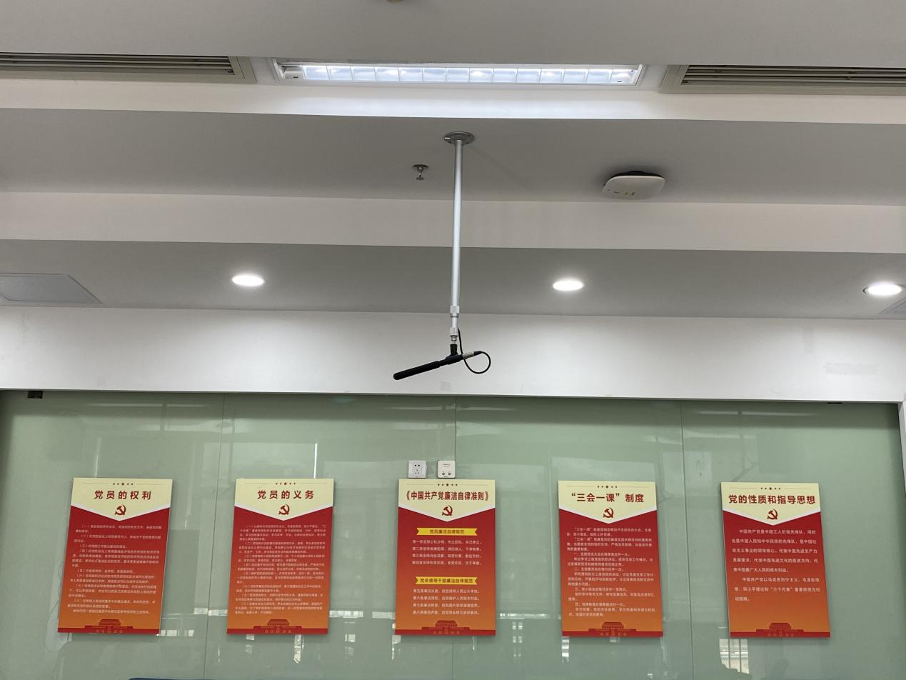

**503会议室（党员活动室）党建墙**

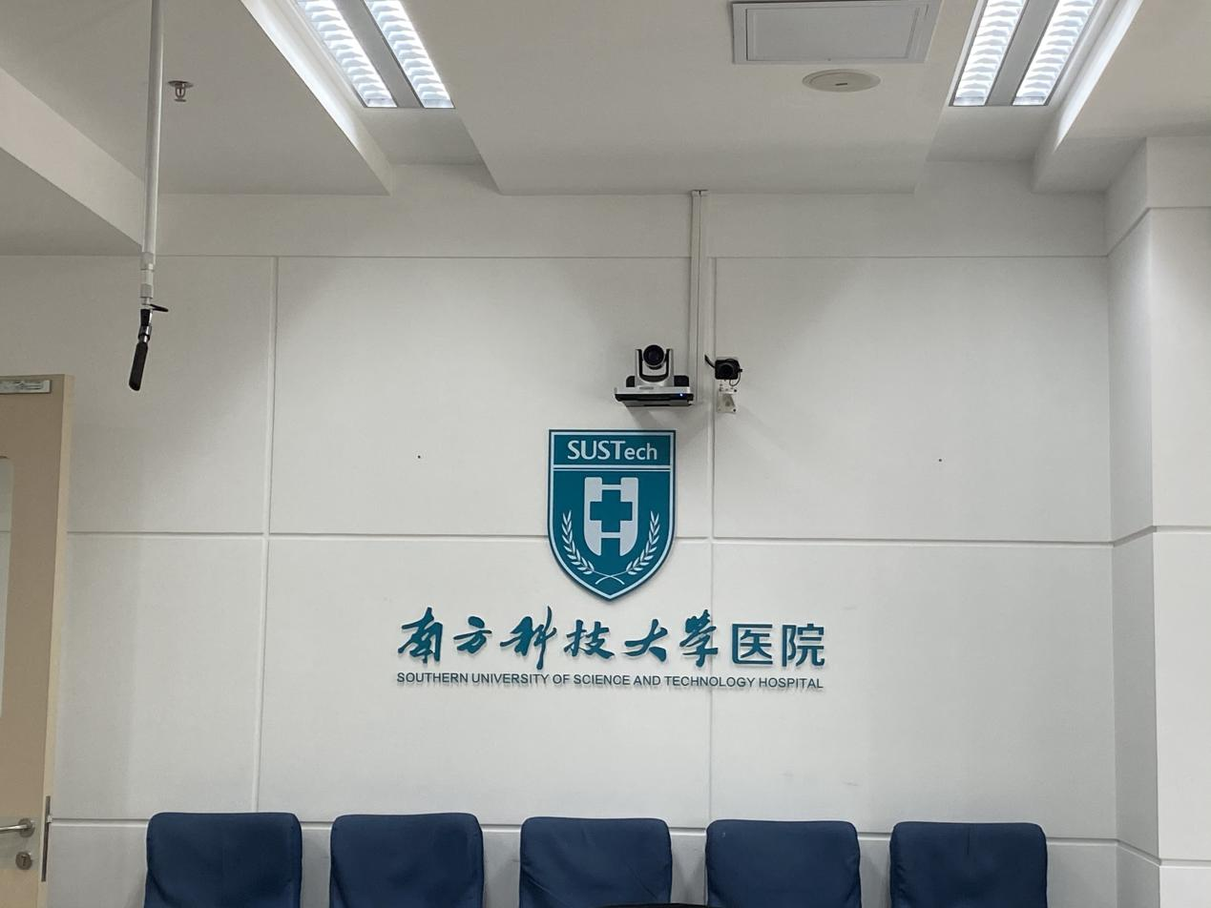

503会议室logo墙

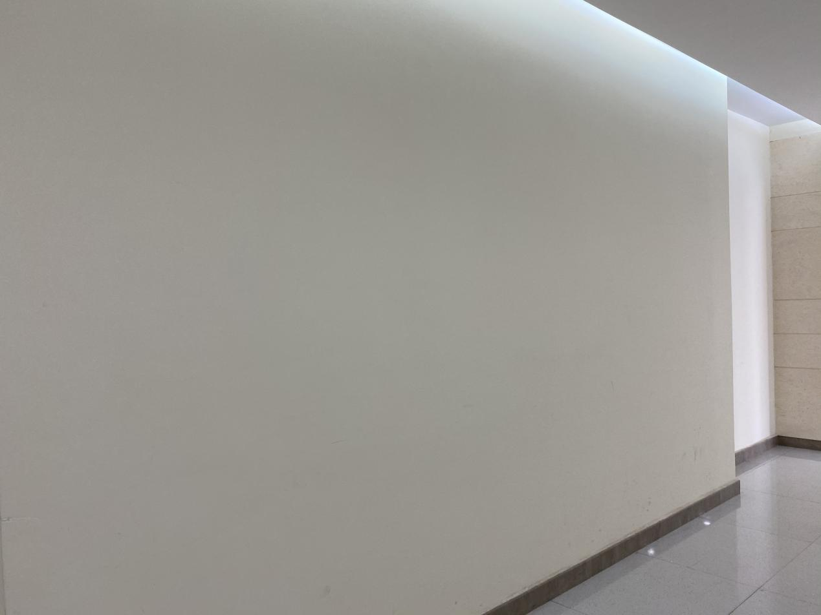

走廊1领导讲话墙

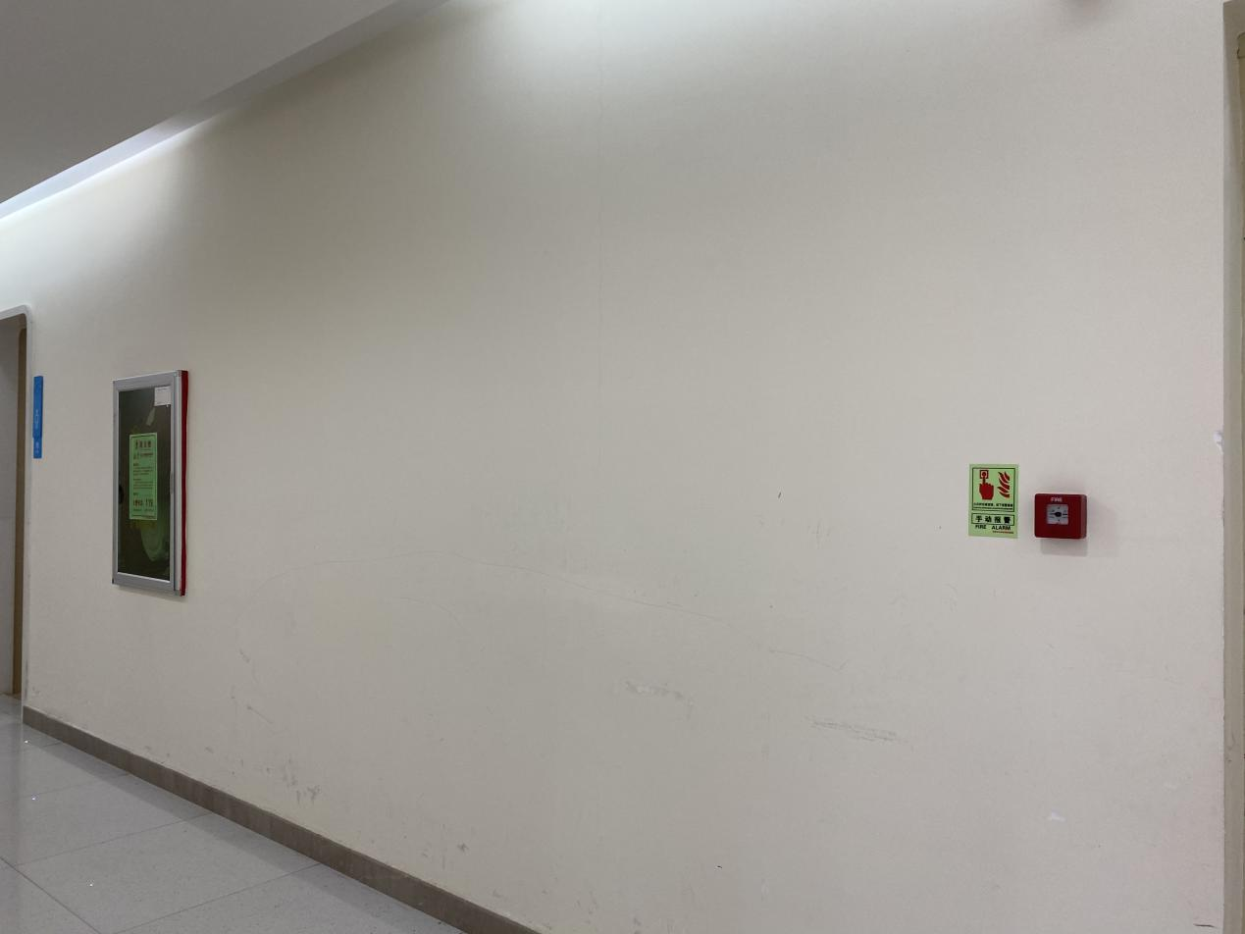

走廊2党员风采

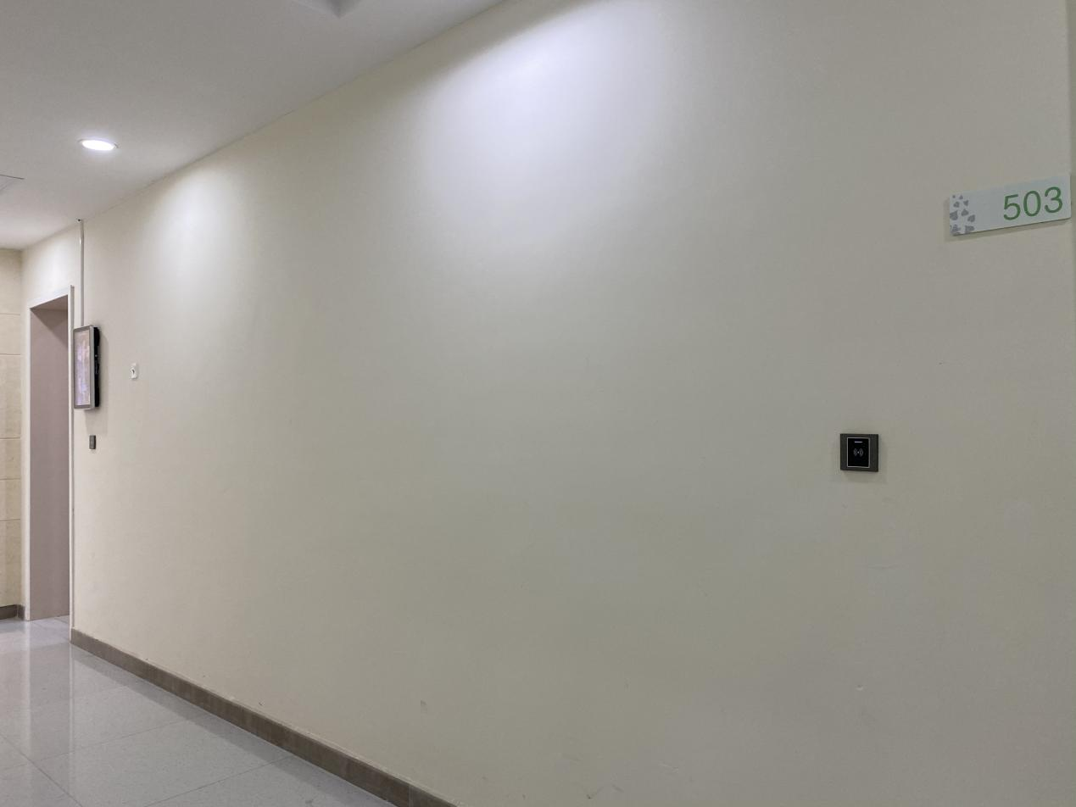

走廊3支部建设

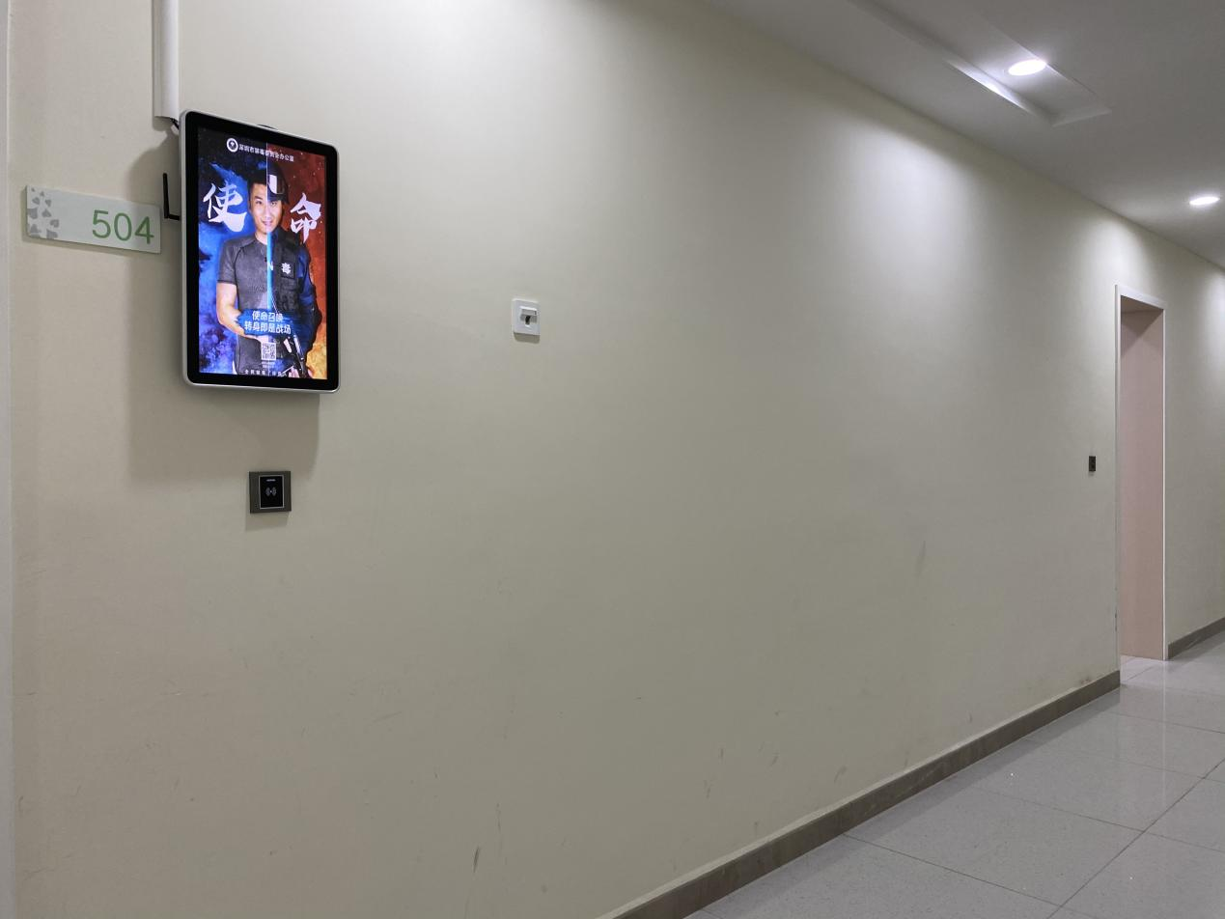

走廊4党的历程

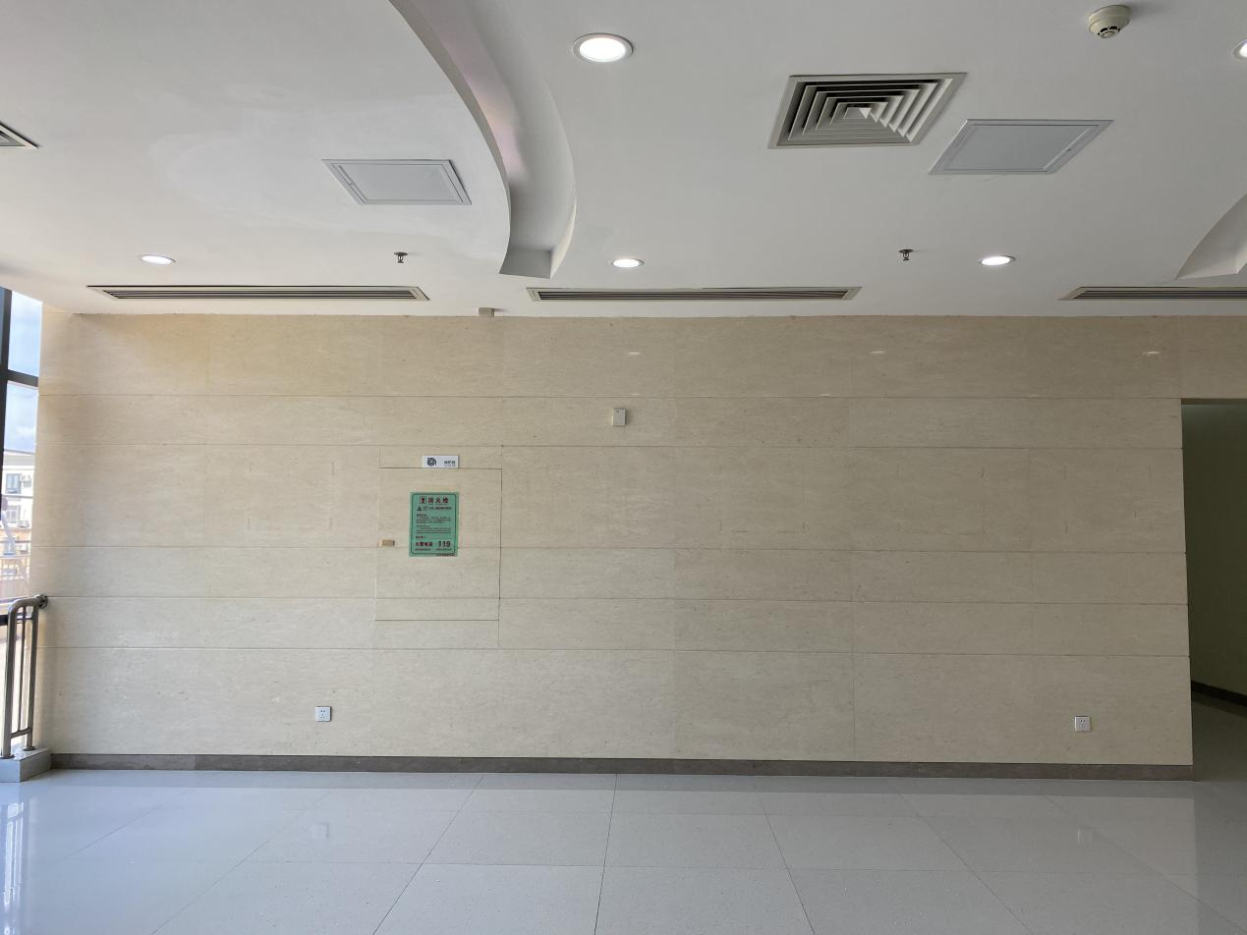

大厅墙面1

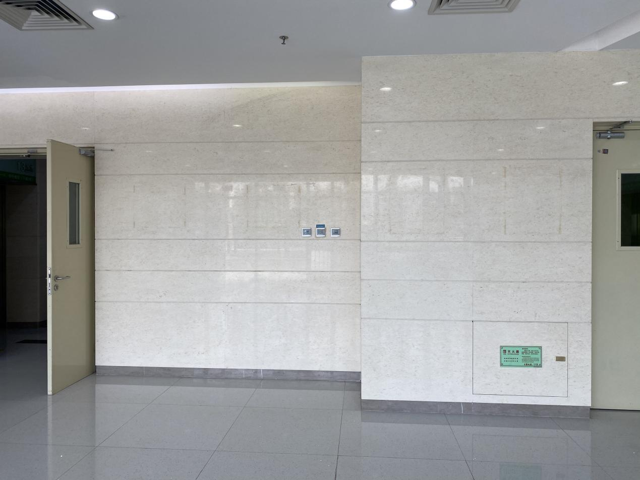

大厅墙面2

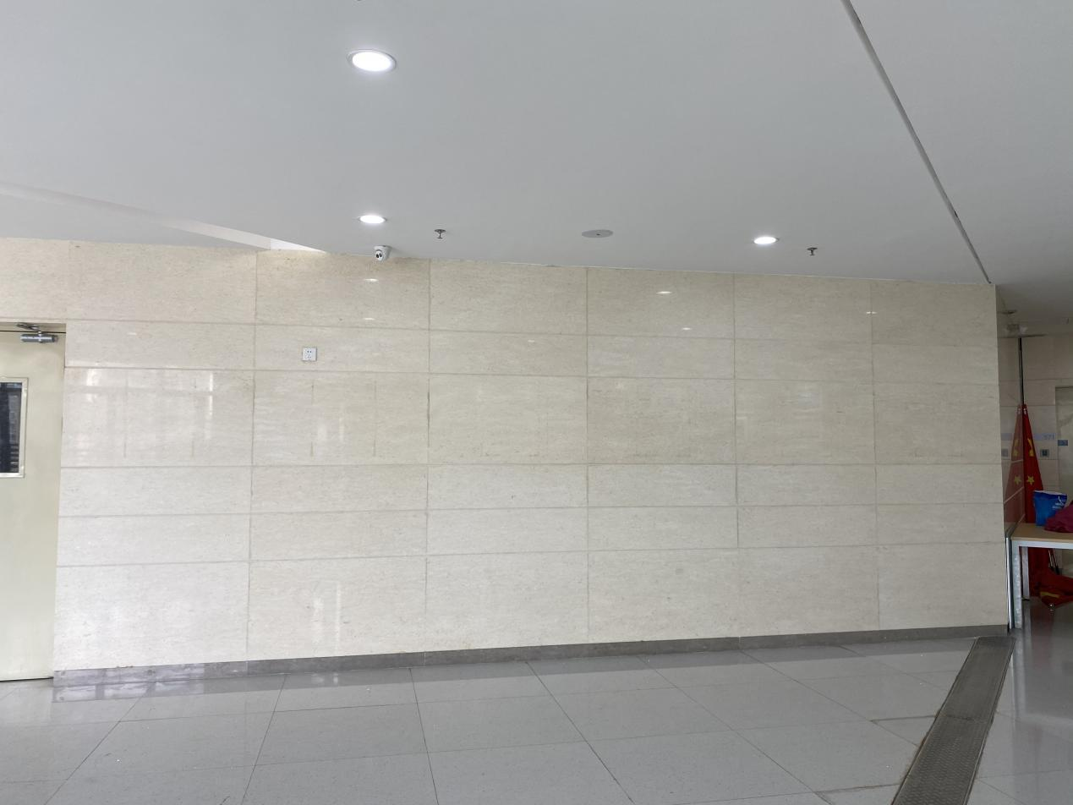

大厅墙面3

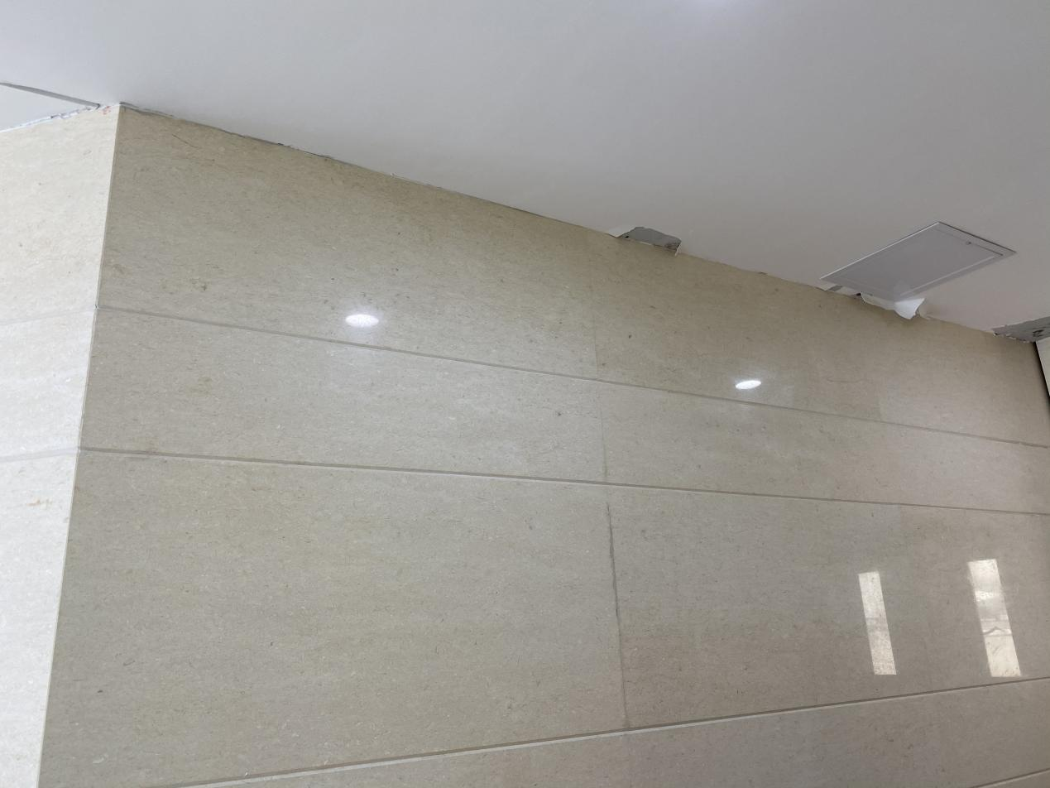

大厅墙面4

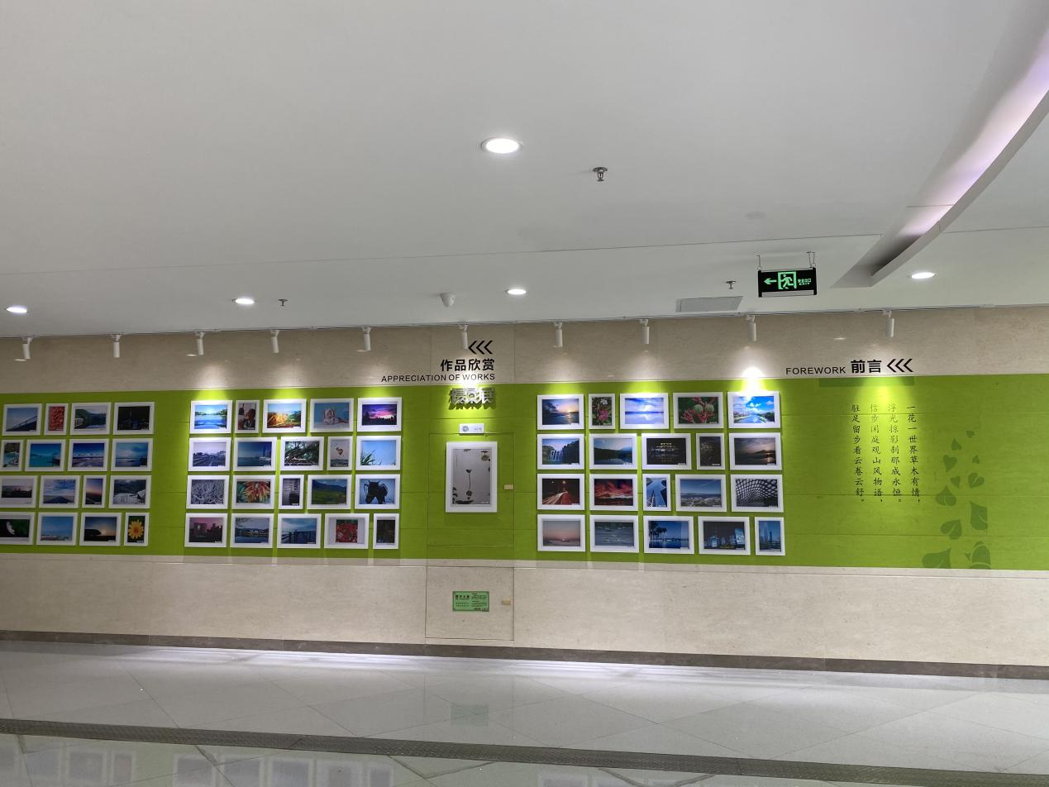

大厅墙面5

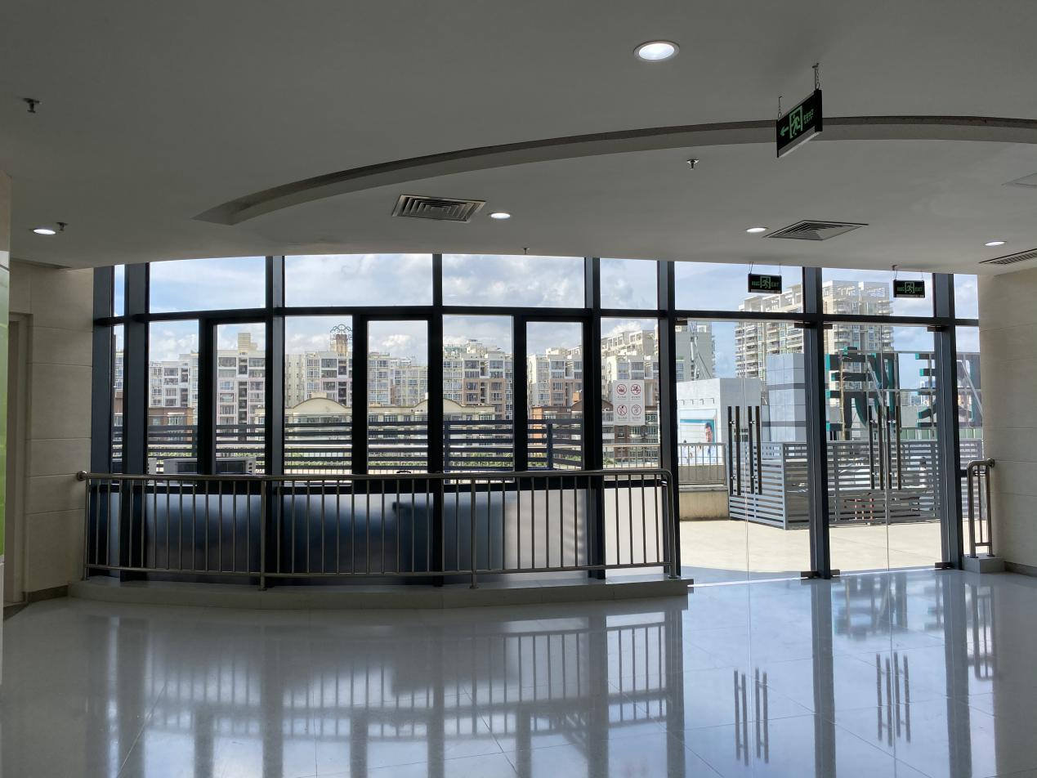

大厅墙面6

**项目咨询电话：0755-25232188-1133**